**Абрамова Татьяна Геннадиевна,**

преподаватель,

**Булдаков Максим Николаевич,**

студент,

Колледж инфраструктурных технологий

ФГАОУ ВО «Северо-Восточный федеральный университет имени

М. К. Аммосова»

г. Якутск, Республика Саха (Якутия), Россия

МОДЕРНИЗАЦИЯ СИСТЕМЫ ВИДЕОНАБЛЮДЕНИЯ И РАЗРАБОТКА МЕР ПО ЗАЩИТЕ ДАННЫХ ДЛЯ ПРЕДПРИЯТИЯ “ГеоВектор”

**Аннотация:** в статье рассмотрены такие темы как модернизация системы видеонаблюдения на предприятии «ГеоВектор» и разработка мер по защите данных этой компании. В настоящее время обеспечение инженерной и кибербезопасности являются одними из актуальных видов защиты для предприятия поскольку они обеспечивают стабильность работы и предотвращают утечки конфиденциальной информации.

**Ключевые слова**: Система видеонаблюдения, защита данных, модернизация, безопасность, открытые порты.

Самая главная причина использования систем видеонаблюдения в предприятиях - это стремление повысить уровень безопасности и защищенности сотрудников и объектов частной собственности. Следует сказать, что камеры достигли большого успеха в обеспечении безопасности: только факт присутствия камер видеонаблюдения на объекте может отпугнуть преступника. Но не надо забывать о модернизации структуры так как старая система может подвести. Например, плохое качества может не дать опознать преступника, из-за недостаточности памяти в хранилище может не будет нужного дня для пересмотра или дыры в самой системе могут допустить передачу конфиденциальных данных.

Под модернизацией системы можно считать замену каких-либо элементов этой системы для восстановления работоспособности, либо для улучшения качественных характеристик или функциональных возможностей. Например, сюда можно отнести добавление новых или замену существующих камер на камеры с более высоким разрешением или добавления мер по защите данных в автоматизированных системах.

В целях проведения исследования выбрана частная организация, общество с ограниченной ответственностью (ООО) «ГеоВектор» (ИНН 1435361999), находящаяся по адресу: 677000, Республика Саха (Якутия), г. Якутск, ул. Крупской, д. 37, кв. 3. Специализируется на предоставлении геологических услуг в области недропользования. Оказывает услуги по проектированию работ по геологическому изучению, разведки и добычи полезных ископаемых.

Специализируется на предоставлении геологических услуг в области недропользования. Оказывает услуги по проектированию работ по геологическому изучению, разведки и добычи полезных ископаемых, подготовке заявочных материалов для получения лицензий, разработке государственных отчетностей, также консультационные услуги.

В данной организации хранится конфиденциальная информация, в том числе:

- учредительные документы предприятия;

- финансовая данные, отчетности, реквизиты счетов;

- данные о лицензиях и разрешениях;

- бизнес-планы и стратегии;

- реквизиты заказчиков и др.

Этапы модернизации первым делом идет создания новой схемы расстановки камер чтоб не было слепых зон или чтоб камеры не мешали друг другу. В предприятии было нескольких таких ошибок. Второй этап — это улучшение самих камер так как у них стояли более устарелые модели. И последний этап — это создание программы, которая улучшит защиту самой систему с помощью нахождение открытых портов в автоматизированных системах.

Этап 1. Улучшение расстановок камер для предприятия «ГеоВектор». Можно увидеть на рис.1 что камеры стоят неправильных местах и у них плохой угол обзора. Например, камера 1 не может охватить всю комнату таким образом создавая слепую зону, а камеры 3 и 4 перекрывают друг друга так как стоят слишком рядом.

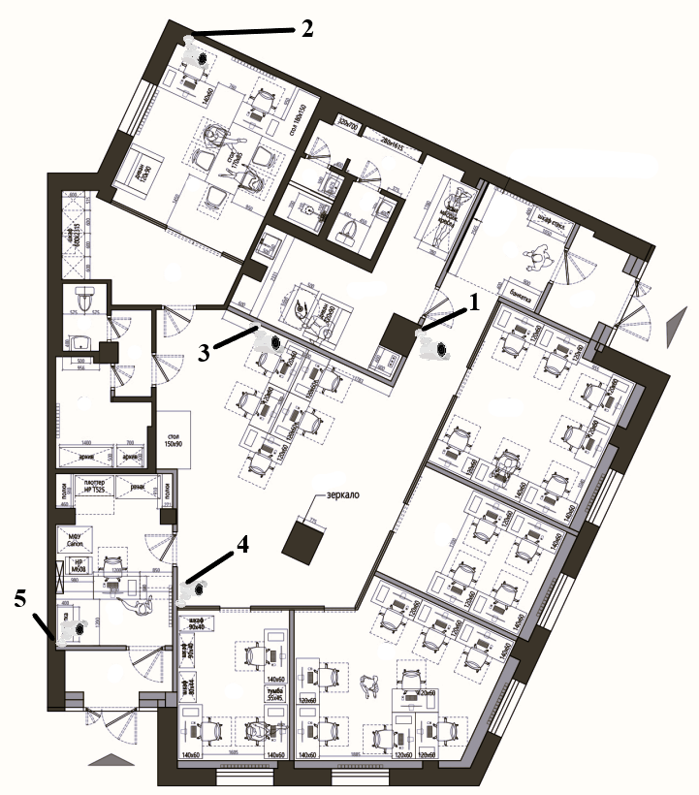

Рис. 1 Старый план расстановки камер.

Новая расстановка убирает эти не учёты создавая безопасность для предприятия. Например, камера 1, то есть нынешний 3 теперь охватывает полностью всю комнату. И теперь камеры стоят по дальше друг друга таким образом не создают перекрытие.

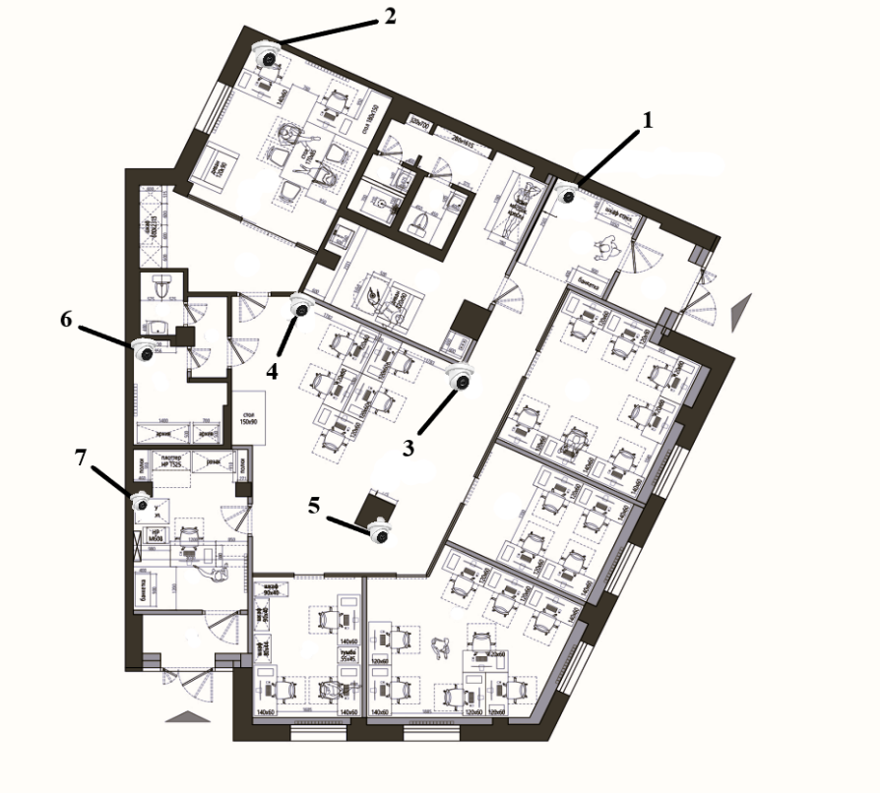

Рис. 2 Новый план расстановки камер.

Этап 2 Старые аналоговые камеры заменены на новые IP-камеры у которых лучше характеристики. Их сравнение можно увидеть на рис. 3.

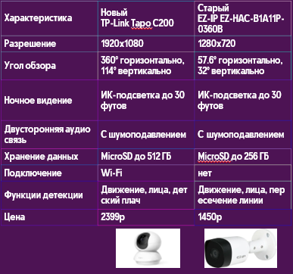

Рис. 3 Сравнение камер.

И последний этап 3 внедрена программа, которая находит открытые порты в системе, исходя из этого защита автоматизированных систем стала намного безопасной. Программа написана на языке python и использован модуль Nmap который упрощает использование сканера. Сам код можно увидеть на рис. 4-5

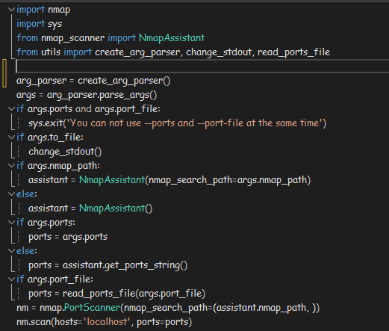

Рис. 4 Код.



Рис. 5 Продолжение кода.

После модернизации системы видеонаблюдения и внедрив в предприятия «ГеоВектор» программу нахождение открытых портов можно прийти к такому выводу: Система стала более безопасной и удобной, новые камеры улучшили инженерную безопасность, а программа улучшила кибербезопасность.

**Список литературы:**

1. «ГеоВектор» <http://edrj.ru/article/02-09-21>
2. Внутренняя безопасность предприятия <https://searchinform.ru/informatsionnaya-bezopasnost/osnovy-ib/informatsionnaya-bezopasnost-v-otraslyakh/informatsionnaya-bezopasnost-predpriyatij/vnutrennyaya-bezopasnost-predpriyatiya/>
3. Корпоративная безопасность <https://rt-solar.ru/products/solar_dozor/blog/3335/>
4. Защита информации в автоматизированных системах <https://www.smart-soft.ru/blog/zaschita_informatsii_v_avtomatizirovannyh_sistemah/>